Chapter 13 Interaction, Widgets and Selections
可视化系统最强大的功能不是它处理数据以及创建图像的能力，而是在新的方向上引导可视化，用户与渲染场景之间的交互机制。在VTK中，这些交互行为来自各种基本形式的鼠标以及键盘动作，通过这些动作允许用户对场景中的对象进行旋转、平移和缩放等以及对要处理的数据进行选择以识别部分数据的机制。这一章会介绍交互的一些基本知识，以及一些交互工具，使用这些工具你就可以开发符合自己需要的交互模型。

13.1 Interactors
当对一些数据进行可视化时，你通常希望能与这些数据进行交互。VTK提供了一些方法可以做到这个。第一种方法就是使用类vtkRenderWindowInteractor建立好的交互机制。第二种方法就是绑定特定的事件，然后建立自己的交互类。别忘了，如果你是使用解释性语言的话，还可以在程序运行时键入一些命令。你可以参考”Picking”一节看看是如何从屏幕中选择数据的，如果是开发人员还可以参考”Integrating With The Windowing System”一节，看看与窗口系统的一些接口。
vtkRenderWindowInteractor
vtkRenderWindowInteractor提供了对鼠标/键盘/时间事件进行响应的平台独立机制。特定的平台子类会把从窗口系统中监听到的事件进行解释，然后转换为平台独立的事件。特定的类会监听交互时发生的用户事件并且进行响应，如类vtkInteractorObserver。(要记住，多个渲染器(Renderer)可以同时放在一个渲染窗口中，每个渲染器在渲染窗口中定义各自的视口大小。交互器(Interactor)支持一个渲染窗口中存在多个渲染器)。我们已经在前面的内容了解到vtkRenderWindowInteractor的用法，下面是一些摘要代码。
vtkRenderWindowInteractor iren
iren SetRenderWindow renWin
iren AddObserver UserEvent { wm deiconfify .vtkInteract }
除了提供平台独立的交互之外，vtkRenderWindowInteractor也提供了帧率控制(Frame rate control)功能。该类维护了两种概念的请求帧率：”DesiredUpdateRate”和”StillUpdateRate”。比较合理的交互行为是，在交互过程中牺牲渲染质量以得到更好的交互效果。因此，在交互过程中设置交互器(更准确地说应该是即将介绍的交互类型)的目标帧率为DesiredUpdateRate，交互完成以后再重新设置其帧率为StillUpdateRate。通常，DesiredUpdateRate要比StillUpdateRate大得多。如果在渲染场景中使用了vtkLODActor(见”Level-Of-Detail Actors”一节)，它会切换层次细节(Level of detail)以满足目标帧率。体数据映射器(Volume Mapper)(见”Volume Rendering”一节)可以投射更少的光线或者忽略一些纹理平面以满足期望帧率。用户可以用交互器中的方法SetDesiredUpdateRate()以及SetStillUpdateRate设置这些帧率。
Interactor Styles
每个人都有自己喜欢的与数据进行交互的方式。在VTK中有两种不同的交互方式。第一种(也是推荐的方式)是使用vtkInteractorStyle的子类，可以是VTK提供的也可以是自己重新写的。第二种方式是加入监听器(Observer)来监听vtkRenderWindowInteractor发生的事件，然后定义自己的回调函数(Callback)(或者命令(Command))来执行相关的操作。(注意：3D Widgets是另外一种在渲染场景中与数据进行交互的更为复杂的方式。)
vtkInteractorStyle
类vtkRenderWindowInteractor可以支持不同的交互风格。当你在交互器中键入”t”或”j”时，就可以在Trackball以及joystick交互风格之间进行切换。
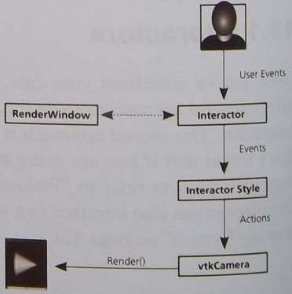
其工作流程是：vtkRenderWindowInteractor把接收到的特定的窗口事件(如鼠标按下、鼠标移动、键盘事件等)转换为VTK里定义的事件，如MouseMoveEvent, StartEvent等等。(见”Users Methods, Observers, and Commands”一节)。不同风格的交互类型监听特定的事件，然后对其进行响应，执行相关的操作，通常是以照相机(Camera)的一些动作形式表现出来。要设置不同的交互风格，可以用类vtkRenderWindowInteractor的方法SetInteractorStyle()进行设置，如：
vtkInteractorStleFlight fightStyle
vtkRenderWindowInteractor iren
iren SetInteractorStyle flightStyle
VTK中提供了多种交互风格，下面我们列出了VTK里部分交互风格：
- vtkInteractorStyleTrackballActor - 允许用户对场景中的每个对象分别独立地进行交互(旋转、平移等)，这种交互是基于Trackball风格。Trackball交互风格是动作敏感的，也就是说鼠标的运动幅度与照相机的运动幅度是成比例的关联。
- vtkInteractorStyleTrackballCamera – 允许用户对照相机进行操作(如旋转，远近控制等)，也是基于Trackball风格。
- vtkInteractorSytleJoystickActor – 允许用户用Joystick风格与对象进行交互。Joystick风格也是动作敏感的，也就是鼠标当前位置与对象中心位置之间的距离决定了对象的运动速度，而不是由鼠标的运动速度决定。
- vtkInteractorStyleJoystickCamera - 以Joystick的风格操作照相机。
- vtkInteractorStyleFlight – 提供了常规的飞行运动，适合穿越交互(如用结肠镜检查结肠)，或者飞越交互(如飞越某地形或高地)。
- vtkInteractorStyleImage - 这种交互风格是专为用vtkImageActor渲染图像时的交互设计的，它支持窗宽/窗位调节等。
- vtkInteractorStyleRubberbandZoom - 这种交互风格允许用户在渲染窗口中画一个矩形，然后照相机会适当地放大选择的区域。
- vtkGeoInteractorStyle - 为地形视图定做的交互风格(如地球仪等)，它的交互能力包括沿轨道运动、放大和倾斜等。它也配置了一个指南针组件用于改变视图参数。
- vtkInteractorStyleTreeMapHover - 与树状图协同工作(见”Information Visualization”一节)。允许对2D树状图的某个结点进行缩放、说明视窗提示以及结点选择能力等。
- vtkInteractorStyleAreaSelectHover - 除了它是针对区域布置(area layout)，其他功能类似vtkInteractorStyleTreeMapHover。
- vtkInteractorStyleUnicam - 文本敏感的交互风格，只需要一个鼠标键，通常是右键，左键和中键留作他用。可参考论文(ftp://ftp.cs.brown.edu/pub/papers/graphics/research/unicam.pdf)
Adding vtkRenderWindowInteractor Observers
尽管VTK提供了各种各样的交互风格，但有时你可能还需要定制满足自己实际应用程序需要的交互风格。在C++编程实现中，比较自然的方法是从类vtkInteractoStyle (见”vtkRenderWindowInteractor”一节)中派生出子类。然而，这样的做法对于解释性语言(如Tcl, Python或Java)来说是比较困难的事情。对于解释性语言，最简单的方法是使用监听器，定义特定交互绑定。(见”User Methods, Observers, and Commands”一节)。这种绑定可以用VTK支持的各种语言(包括C++, Tcl, Python以及Java)进行实现。在VTK/Examples/GUI/Tcl/CustomInteraction.tcl里可以看到这种绑定是如何做到的，以下代码片断给你提供这种思路。
#
# Define custom interaction.
#
vtkRenderWindowInteractor iren
iren SetInteractorStyle ""
iren SetRenderWindow renWin

#
# Add the observers to watch for particular events. These invoke
# Tcl procedures.
#
set Rotating 0
set Panning 0
set Zooming 0
iren AddObserver LeftButtonPressEvent {global Rotating; set Rotating 1}
iren AddObserver LeftButtonReleaseEvent {global Rotating; set Rotating 0}
iren AddObserver MiddleButtonPressEvent {global Panning; set Panning 1}
iren AddObserver MiddleButtonReleaseEvent {global Panning; set Panning 0}
iren AddObserver RightButtonPressEvent {global Zooming; set Zooming 1}
iren AddObserver RightButtonReleaseEvent {global Zooming; set Zooming 0}
iren AddObserver MouseMoveEvent MouseMove
iren AddObserver KeyPressEvent Keypress

proc MouseMove() {
…
set xypos [iren GetEventPosition]
set x [lindex $xypos 0]
set y [lindex $xypos 1]
…
}
proc Keypress {} {
set key [iren GetKeySym]
if { $key == "e" } {
vtkCommand DeleteAllObjects
exit
}
…
}
注意，在这个例子中通过调用SetInteractionStyle(“”)把缺省的交互风格屏蔽掉。接着加入Observer用于监听特定的事件，利用适当的Tcl过程实现事件的响应。这个例子简单地展示了用Tcl脚本进行事件绑定，如果你想使用Tcl/Tk创建完整的GUI事件响应，可用vtkTkRenderWidget，详见”Tcl/Tk”一节。

13.2 Widgets
以上内容提到的交互风格只是提供了一些简单的控制照相机、键盘按键和鼠标事件等技术，这类交互风格在渲染场景中没有表达实体，也就是说，用户不能“看到”交互实体或者与这些实体进行交互，用户必须记住哪些鼠标事件或者按键是与哪些事件进行绑定的。然而，如果能够直接地与渲染场景中的对象进行交互的话，有相当一部分的操作会变得很容易。比如，如果能够随意地放置一条线段的端点的话，沿着直线方向倾斜一条流线(StreamLine)就会是很简单的事情。
VTK的3D Widgets就是基于这样的功能设计出来的。与类vtkInteractorStyle一样，VTK里的Widgets也是类vtkInteractorObserver的子类，也就是它们都会监听被类vtkRenderWindowInteracor调用的鼠标以及键盘事件。与vtkInteractorStyle不同的是，这些Widgets在渲染场景中都有几何实体表达出来，通过这些几何实体与渲染场景中的对象进行交互。VTK提供了大量的定制的Widgets用于测量、注释、场景参数调节、探查(Probe)等等。
因为Widgets起初就被设计进VTK框架里，随着VTK的发展变化，这些Widgets也重新设计。过去版本的Widgets是从类vtk3DWidget派生的。下面我们会讨论新版本Widget的设计架构：新版本的Widget是从类vtkAbstractWidget派生，而类vtkAbstractWidget是从vtkInteractorObserver派生的，在类vtkAbstractWidget里定义了Widgets的行为，如它的交互等。Widgets的几何表达是以Prop的形式封装的。这种交互行为与几何表达形式的解藕，给用户提供了针对同一种Widget有不同表达形式的可能。同样也允许用户使用自己喜欢的几何表达形式去重载已经存在的几何表达，而不用去关心事件实现过程。这对于并行、分布计算来说是很有用的一种机制，因为在并行、分布计算领域中事件处理能力可能是不存在的。vtkHandleWidget用于表达一个种子点(Seed)的几何形式就有四种：vtkPointHandleRepresentation2D, vtkPointHandleRepresentation3D, vtkSphereHandleRepresentation以及vtkPolygonalHandleRepresentation。分别以2D Crosshair、3D Crosshair、球体以及用户提供的多边形来渲染一个手柄(Handle)。以下的代码片断是从Widgets/Testing/Cxx/TestHandleWidget.cxx中摘抄出来的，展示了如何创建一个Widget以及把它与一个几何表达实体相关联。以下代码创建了可以在3D空间中随意移动的手柄，手柄是用3D Crosshair进行表达。
// Create a render window interactor
vtkRenderWindowInteractor *iren = vtkRenderWindowInteractor::New();
iren->SetRenderWindow(renWin);

// Create a 3D cross hair representation for a handle
double worldPos[3] = { -0.0417953, 0.202206, -0.0538641 };
vtkPointHandleRepresentation3D *handleRep
= vtkPointHandleRepresentation3D::New();
handleRep->SetHandleSize(10);
handleRep->SetWorldPosition(worldPos);

// Create the handle widget.
vtkHandleWidget *handleWidget = vtkHandleWidget::New();
handleWidget->SetInteractor(iren);
handleWidget->SetRepresentation(handleRep);
handleWidget->EnabledOn();
虽然每个Widget都提供了不同的功能以及不同的API，但是3D Widget的建立以及使用都是类似的，一般的步骤如下描述：
1. 实例化Widget。
2. 指定渲染窗口交互器， Widget可以通过它监听到用户的事件。
3. 必要时使用Command/Observer机制创建回调函数(也就是命令)。见”User Methods, Observers, and Commands”一节。与widget交互时，它会响应一般的事件，如StartInteractionEvent, InteractionEvent以及EndInteractionEvent。用户一般通过监听这些事件，从而可以更新数据、可视化参数或者应用程序的用户图形界面等。
4. 创建合适的表示形式，并用方法SetRepresentation把它与widget关联起来，或者使用widget的缺省表示形式。
5. 最后必须要激活widget才可以在渲染场景中可见。缺省情况下，按键”i”用于激活widget，使widget在场景中可见。
调用方法SetEnabled可以让widget可见，但在某些情况下，可能有必要让widget在场景中可见，但是让它失去交互性。屏蔽一个widget的事件处理能力可以如下代码：
widget->ProcessingEventOff();
调用这句代码可以让底层的交互类型不去处理捕获到的事件，从而使widget失去交互性。
Reconfigurable Bindings
由于个人的喜好或者有不同的交互设备加入，用户可能要为某个widget定制一些鼠标/键盘事件的绑定。最新设计的widget架构可以让你重新设置这种绑定。所有的用户事件都会与特定的widget动作关联，widget使用了一个中间类，称为”事件翻译器”(Event Translator)，它可以翻译用户事件到某个特定的widget事件，反过来，widget事件也会被映射到调用这个widget的方法中去。事件翻译器可以用于改变缺省的事件绑定，下面的代码片断是从Widgets/Testing/Cxx/TestSliderWidget.cxx文件中提取出来的，说明了如何改变这种绑定。
vtkWidgetEventTranslator *translator =
sliderWidget->GetEventTranslator();
translator->SetTranslation(
vtkCommand::RightButtonPressEvent, vtkWidgetEvent::Select );
translator->SetTranslation(
vtkCommand::RightButtonPressEvent, vtkWidgetEvent::EndSelect );
这样，用户就可以用鼠标右键取代左键来操作滚动条的滑块。另外，用户也可以用方法RemoveTranslation取消掉已经绑定的事件。
translator->RemoveTranslation( vtkCommand::LeftButtonPressEvent );
translator->RemoveTranslation( vtkCommand::LeftButtonReleaseEvent );
可以通过Print方法把与widget关联的事件输出：
translator->Print( std::cout );
Cursor Management and Highlighting
大部分widget也会对光标进行管理，可以根据具体的操作动态改变光标的显示状态。高亮显示是另外一个重要的性质，比如，当一个box widget处于选中状态时，它的手柄会改变颜色，表示可以对它进行操作。
Widget Hierarchies
Widget也支持嵌套。一个widget可以作为另外一个的”父组件”，使用一个或多个已有的widget，创建组合的widget。如，vtkDistanceWidget内部就组合了两个vtkHandleWidget。vtkHandleWidget作为vtkDistanceWidget的子组件，用于表示长度测量中的两个端点。子组件监听的是父组件的事件，而不是监听渲染窗口交互器的事件，因此，必要时父组件还可以更改他们的行为。在VTK里，handle widget作为好几个widget的子组件出现，如vtkAngleWidget, vtkBiDimensionalWidget, vtkBoxWidget, vtkParallelopipedWidget, vtkLineWidget, vtkSeedWidget等。
Timers
除了响应来自用户的事件之外，VTK里的widget也响应一些别的事件，如时针事件。如，vtkBalloonWidget主要是用于当鼠标在某个Actor上停留指定的时间时，有文本或图像等类型的注释信息弹出。Widget监听交互器上的MouseMoveEvent和TimerEvent事件，当鼠标在某个Actor上停留时间达到用户设定的”TimerDuration”时，就会触发相应事件的执行。
下面的代码片断是从Rendering/Testin/Cxx/TestInteractorTimer.cxx中提取出来的，说明了如何请求以及监听渲染窗口交互器的时针事件。
// Observer the interactor for timers with a callback
iren->AddObserver( vtkCommand::TimerEvent, myCallback );

// Create a timer that repeats every 3 milliseconds
tid = ire->CreateRepeatingTimer(3);

// Create a timer that fires once after 1 second.
tid = iren->CreateOneShotTimer(10000);
Priorities
可能会有好几个类同时监听渲染窗口交互器的用户事件，这些类包括vtkInteractorObserver的所有子类，如vtkInteractorStyle或者场景中的一个或多个widget类。在渲染场景中移动鼠标时，如果不是在某个特定的widget上移动，鼠标的移动事件就会被vtkInteractorStyle捕获；如果是在某个特定的widget上移动的话，鼠标的移动事件就会被这个widget所捕获。(值得注意的一个例外是类vtkInteractorEventRecorder会记录所有的事件并且进行传递。这个类也可以进行事件的回放，主要用于VTK中的widget类的回归测试(Regression Test))。这样的一种情景可能会导致事件的竞争。对事件竞争的处理机制就是优先权(Priorities)。所有vtkInteractorObserver的子类都会通过方法SetPriority设置一个优先权。拥有高优先权的对象比低优先权的要优先对事件进行处理，高优先权的对象可以对捕获到的事件选择是进行处理还是丢弃，实现上就是获取到了“焦点”(Focus)。
实际上，widget可以比vtkInteractorStyle优先处理事件也是因为他们拥有比vtkIneractorStyle高的优先权。
Point Placers
需要注意，与场景之间的交互是在二维窗口进行的，3D widget需要将2D坐标转换成3D坐标。比如，以vtkHandleWidget为例，它的作用就是拖放一个种子点到3D渲染窗口中去。那么在3D场景中应该放置在什么样的深度里呢？VTK提供了一些标准的方法来定义这种映射关系以及定义自己的映射关系的框架。这是通过类vtkPointPlacer来实现的。类vtkContourWidget和vtkHandleWidget的几何表达中有类vtkPointPlacer的实例，负责把点从二维空间转换到三维空间中去。用户可以使用这些来约束要移动的节点的放置位置。如，下面的代码片断是从Widgets/Testing/Cxx/TestSurfaceConstrainedHandleWidget.cxx中摘抄出来，说明了如何在多边形表面上与种子点的交互以及约束其放置位置。
vtkHandleWidget *widget = vtkHandleWidget::New();
vtkPointHandleRepresentation3D *rep =
vtkPointHandleRepresentation3D::SafeDownCast(
widget->GetRepresentation());

// Restrict the placement of seeds to the polygonal surface defined by
// “polydata” and rendered as “actor”
vtkPolygonalSurfacePointPlacer * pointPlacer
= vtkPolygonalSurfacePointPlacer::New();
pointPlacer->AddProp(demActor);
pointPlacer->GetPolys()->AddItem( pd );
rep->SetPointPlacer(pointPlacer);
类似的，也可以用类vtkImageActorPointPlacer来严格控制一个contour widget在一幅切片图像上点的放置，正如下面代码(从Widgets/Testing/Cxx/TestImageActorContourWidget.cxx摘出)。
vtkOrientedGlyphContourRepresentation *rep =
vtkOrientedGlyphContourRepresentation::New();

vtkImageActorPointPlacer * imageActorPointPlacer = vtkImageActorPointPlacer::New();
imageActorPointPlacer->SetImageActor(imageViewer->GetImageActor());
rep->SetPointPlacer(imageActorPointPlacer);

13.3 A tour of the Widgets
下面的内容是从当前版本的VTK中节选出部分widget概要介绍它们的特性。注意，这里提到的某些概念可能不会在本书中详细介绍到，用户可以参考相关文档了解更详细的内容。
Measurement Widgets
vtkDistanceWidget. 用于测量二维图像两点间的距离，如医学图像上肿瘤的直径大小。测量线段的两个端点可以分别独立地放置，鼠标松开时会调用PlacePointEvent事件，可以通过捕获这个事件执行一些定制的响应方法来重新放置端点(对齐到网格，对齐到边界等)。这个widget有两种不同的交互模式：初始定义模式(即放置两个端点)和操作模式(可以调整两个端点的具体位置)。
使用这个widget时，先实例化一个vtkDistanceWidget对象和一个几何表达(vtkDistanceRepresentation的子类)。vtkDistanceWidget内部使用了两个vtkHandleWidget的实例，用于放置线段的两个端点。表达该widget几何的类是vtkDistanceRepresentation。下面的代码片断摘自VTK/Widgets/Testing/Cxx/TestDistanceWidget.cxx：
vtkPointHandleRepresentation2D *handle =
vtkPointHandleRepresentation2D::New();
vtkDistanceRepresentation2D *rep =
vtkDistanceRepresentation2D::New();
rep->SetHandleRepresentation(handle);

vtkDistanceWidget *widget = vtkDistanceWidget::New();
widget->SetInteractor(iren);
widget->SetRepresentation(rep);
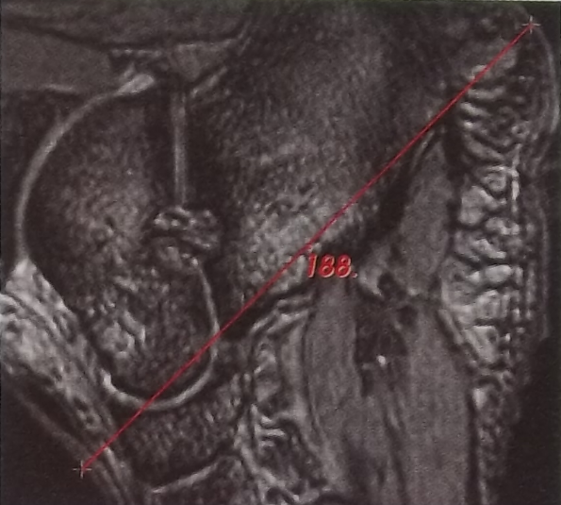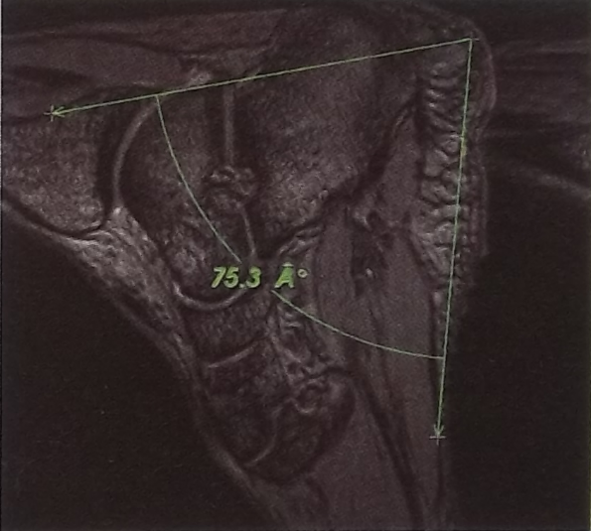
vtkDistanceWidget vtkAngleWidget
vtkAnglewidget. 用于测量两条射线之间的夹角(由三个点定义)。这三个点(两个端点和一个角点)可以在二维或三维空间中任意放置。与vtkDistanceWidget类似，当一个手柄(Handle)的位置改变时就会调用PlacePointEvent事件，这样你就可以调整点的位置使其对齐到网格或者执行其他放置操作。另外，与vtkDistanceWidget类似，vtkAngleWidget也有两种操作模式。定义vtkAngleWidget实例时，会初始化三个点，然后切换到操作模式，允许用户调整每个点的位置以定义不同的角度。
使用这个widget时，先实例化一个vtkAngleWidget对象和一个几何表达对象(vtkAngleRepresentation的子类)。在vtkAngleWidget类里有三个vtkHandleWidget实例，用于放置三个点。vtkAngleWidget类的几何表达对象由类vtkAngleRepresentation来表示，下面的代码片断是从VTK/Widgets/Testing/Cxx/TestAngleWidget3D.cxx摘出，说明了vtkAngleWidget类的使用方法。
// Create the widget and its representation
vtkSmartPointer< vtkPointHandleRepresentation3D > handle
= vtkSmartPointer< vtkPointHandleRepresentation3D >::New();
vtkSmartPointer< vtkAngleRepresentation3D > rep
= vtkSmartPointer< vtkAngleRepresentation3D >::New();
rep->SetHandleRepresentation(handle);

vtkSmartPointer< vtkAngleWidget > widget
= vtkSmartPointer< vtkAngleWidget >::New();
widget->SetInteractor(iren);
widget->SetRepresentation(rep);

类似的，类vtkAngleRepresentation2D是用于二维空间中角度测量时的几何表达。
vtkSmartPointer< vtkPointHandleRepresentation2D > handle
= vtkSmartPointer< vtkPointHandleRepresentation2D >::New();
vtkSmartPointer< vtkAngleRepresentation2D > rep
= vtkSmartPointer< vtkAngleRepresentation2D >::New();
rep->SetHandleRepresentation(handle);
widget->SetRepresentation(rep);
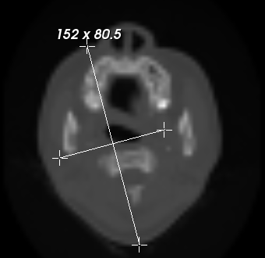
vtkBiDimensionalWidget. 用于测量一个对象的二维长度。二维长度测量是通过两条相互垂直相交的有限长度线段在两个维度方向上的长度进行定义的。如图所示，两个维度方向上的线段长度即给出了二维长度的测量值。每个维度方向上的线段由两个vtkHandleWidget表示其端点而定义的。
两条线段相互垂直就约束了四个端点的随意放置。其中第一条线段的两个端点可以随意放置(类似vtkDistanceWidget)，第二条线段的两个端点的放置受到第一条线段的限制，第三个点放置以后，第四个点就只能放置在第一条线段的另外一边。第三个点放置的同时，实际上第四个点也已经定义了，因为第二条线段必须与第一条线段垂直，但第四个点可以沿着第二条线段随意移动(也就是保证两条线段相互垂直)。当四个点放置完成以后，两条线段的四个端点可以沿着各自的线段移动，而且每条线段也可以整体地沿着另外一条平移(垂直方向上)，整个二维长度测量widget可以沿着其中心点旋转，选择两条线段的交点，可以整体平移整个widget。
任何一个点的放置都会调用PlacePointEvent事件，这样可以执行一些重置点的操作。移动端点、线段或者旋转整个widget会引起InteractionEvent事件的调用。注意这个widget有两种基本的模式：定义模式(当初始化旋转端点时)和操作模式(所有的点都放置完成以后)。线段的平移和旋转只有在操作模式下才可用。
使用这个widget时，先实例化一个vtkBiDimensionalWidget实例和对应的几何表达(如vtkBiDimensionalRepresentation2D)。vtkBiDimensionalWidget内部使用了四个vtkHandleWidget实例表示两条垂直线段端点的定位位置，所用到的几何表达类是vtkBiDimensionalRepresentation2D。如下代码从VTK/Widgets/TestBiDimensionalWidget.cxx中摘抄出来，说明了类vtkBiDimensionalWidget的用法：
vtkBiDimensionalRepresentation2D *rep =
vtkBiDimensionalRepresentation2D::New();

vtkBiDimensionalWidget *widget = vtkBiDimensionalWidget::New();
widget->SetInteractor(iren);
widget->SetRepresentation(rep);
Widgets for probing or manipulating underlying data
vtkHandleWidget.

vtkLineWidget2.

vtkPlaneWidget.

vtkImplicitPlaneWidget2.

vtkBoxWidget2.

vtkAffineWidget.

vtkParallelopipedWidget.

vtkImagePlaneWidget.

vtkTensorProbeWidget.

Annotation widgets
vtkScalarBarWidget.

